Если нужные письма попадают в Спам

есть 2 способа решить этот вопрос:
1) Открыть письмо и нажать на кнопку “Не спам”. Возможно, одного раза будет недостаточно и придется так сделать несколько раз.
2) Поместить отправителя письма в белый список или настроить фильтр.

рассмотрим оба варианта на примере Яндекс.Почты и почты Mail ru.
Первый вариант c кнопкой “Не спам” – это самый простой способ, с которым справится любой пользователь:
открыть письмо в папке Спам и нажать на кнопку “Не спам”.
рассматриваются ситуации, когда мы уверены, что письмо получено от надежного отправителя. И тогда его можно смело переместить из папки «Спам» в папку «Входящие». Если письмо будет перемещено в папку «Входящие», тогда все ссылки в этом письме автоматически снова станут активными, рабочими. Соответственно, сначала нужно переместить письмо из одной папки в другую, и лишь затем его открывать и просматривать.

процесс перемещения письма из «Спама» во «Входящие» на примере Яндекс почты и почты Майл ру

Кнопка “Не спам” в Яндекс Почте
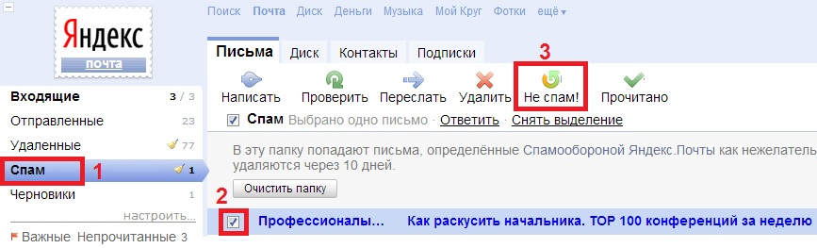
Рис.1. Яндекс почта спам
Заходим на Яндекс почту, например, введя в адресной строке браузера yandex.ru. Вводим свой логин и пароль от Яндекс почты. Кликаем по папке «Спам» (цифра 1 на рис. 1).
В открывшейся папке «Спам» находим письмо, насчет которого абсолютно уверены, что это не спам. Ставим галочку напротив такого письма (или несколько галочек, если надежных писем в папке “Спам” несколько) (цифра 2 на рис. 1)
Кликаем по кнопке «Не спам», которая будет активна только после того, как письмо будет выделено, то есть, будет поставлена галочка напротив письма, подлежащего перемещению в папку «Входящие» (цифра 3 на рис. 1).
Нажав “Не спам”, мы сообщаем Яндексу или Mail.ru, что просим его больше не считать это письмо спамом и не помещать письма того же отправителя в Спам. Такую процедуру (нажать “Не Спам”) иногда надо проделать не один раз (если письма этого отправителя будут и дальше приходить в Спам), чтобы Яндекс или Mail.ru поняли, что Вы настаиваете на своем решении, и запомнили это в отношении данного отправителя писем. Видно, поговорка «повторенье – мать ученья» справедлива и для спам-обороны Яндекса и Майл ру.
После клика по кнопке «Не спам» письмо автоматически будет перемещено в папку «Входящие», а все ссылки в нем станут кликабельны.

Яндекс Почта: белый список для нужных писем
Более надежным вариантом для нужных писем, чем кнопка “Не спам”, является белый список. Чтобы письмо гарантированно не попало в папку Спам, следует поместить e-mail отправителя письма в белый список. Для этого:

находим письмо, например, в папке Спам,
открываем его,
выделяем e-mail отправителя письма, то есть, “закрашиваем синим цветом”, как на рис. 2,
нажимаем на клавиатуре на две клавиши CTRL + C:
После нажатия на клавиши CTRL + C, e-mail отправителя попадет в буфер обмена, то есть, в память компьютера.
Теперь нужно этот e-mail из памяти компьютера (из буфера обмена) переместить в белый список Яндекс.Почты. Этот процесс показан ниже на рисунках 3 и 4:
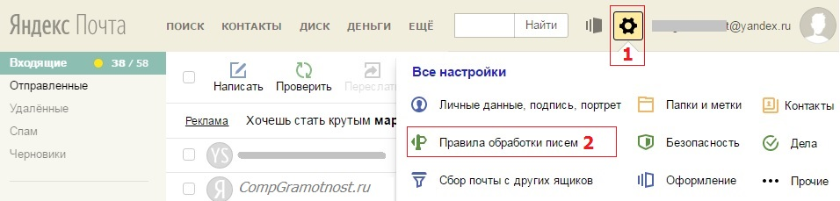
Рис. 3. Яндекс.Почта: правила обработки писем для белого списка

1 на рис. 3 – открываем “Настройки” Яндекс.Почты.
2 на рис. 3 – клик по опции “Правила обработки писем”, откроется окно:

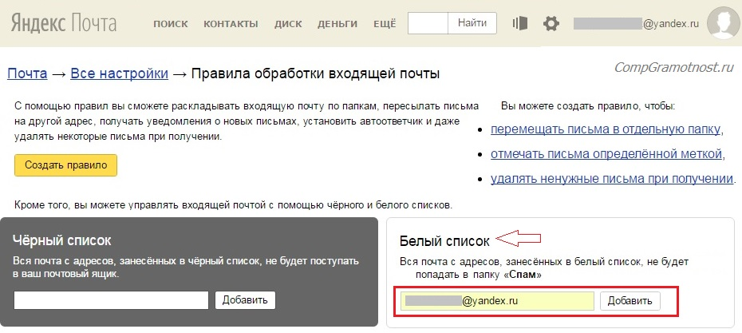
Рис.4. Добавляем в Яндекс.Почте e-mail отправителя в белый список

В окне “Белый список”:
ставим курсор в поле, которое находится слева от кнопки “Добавить”,
нажимаем две клавиши CTRL + V, после чего в поле должен появиться e-mail отправителя письма,
жмем кнопку “Добавить”.
Теперь e-mail отправителя находится в белом списке Яндекс.Почты.
Если возникнет необходимость удалить e-mail из белого списка, открываем “Настройки” Яндекс.Почты (рис. 3), переходим в “Белый список” (рис. 4), ставим галочку напротив “плохого” e-mail и жмем кнопку “удалить из списка”, как показано ниже:

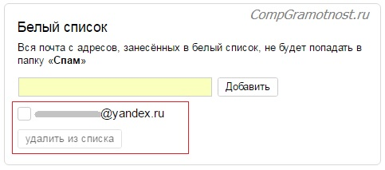
Рис. 5. Удалить email из белого списка в Яндекс.Почте

Кнопка “Не спам” в почте Mail ru
В случае, когда Вы уверены, что письмо Майл ру стоит того, чтобы его из Спама переместить во Входящие, надо проделать те же шаги, как в описанном выше случае для спама на Яндекс почте:
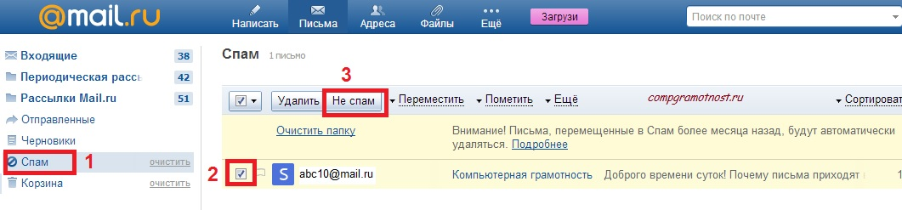
Рис. 6. Кнопка “Не спам” в почте Mail.ru

Заходим на сайт Майл ру, вводим логин и пароль для своей почты, кликаем по папке «Спам», которая выделена цифрой 1 на рис. 6.
Находим в папке “Спам” нужное письмо, ставим птичку напротив такого письма (цифра 2 на рис.6).
Кликаем по кнопке «Не спам» (цифра 3 на рис. 6).
Нажав на кнопку “Не спам”, Вы письмо из Майл ру спама автоматически переместите в папку «Входящие», а все ссылки в этом письме станут рабочими.
Примечание. Пожалуйста, НЕ производите такую процедуру для настоящих спам-писем, писем, полученных из неизвестных Вам источников! В них может быть все, что угодно, включая очень неприятные и проблемные вирусы, разрушающие операционную систему, крадущие пароли, выполняющие прочие разрушительные действия на Вашем компьютере.

Создаем фильтр для нужных писем в Mail ru
Фильтр нужен для того, чтобы вновь приходящие письма отправлялись бы НЕ в Спам, а, например, во “Входящие” или другую подходящую папку. Чтобы настроить фильтр в Mail.ru, начнем с шагов, показанных на рис. 7:
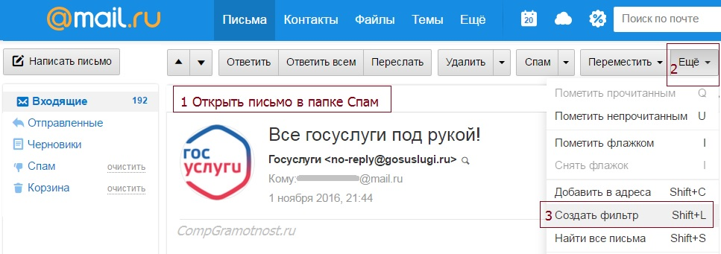
Рис. 7. Создать фильтр для фильтрации Спама в Mail.ru

1 на рис. 7 – открываем письмо в папке Спам, которому там не место,
2 – клик по серой кнопке “Еще” (не путайте с синей кнопкой “Еще”),
3 на рис. 7 – жмем “Создать фильтр”, откроется окно “Новый фильтр”:
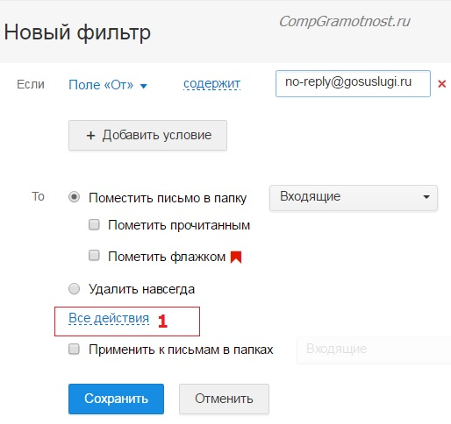
Рис. 8. Новый фильтр Mail.ru, чтобы нужные письма попадали НЕ в Спам

В окне “Новый фильтр” автоматически заполнено Поле “От”, потому что шагом выше (рис. 7) было открыто письмо от отправителя именно с таким e-mail.
Жмем ссылку “Все действия” (1 на рис. 8). После этого окно “Новый фильтр” расширится новыми опциями (рис. 9):
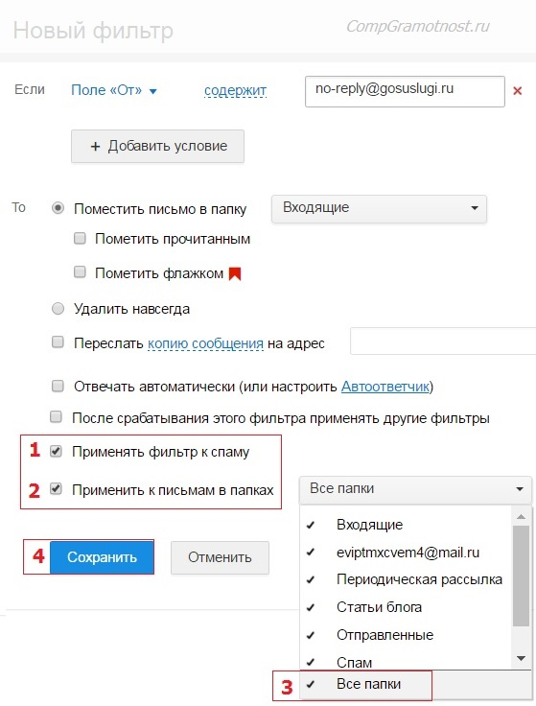
Рис. 9. Фильтр к письмам, попавшим в Спам Mail.ru

1 на рис. 9 – ставим галочку напротив “Применять фильтр к спаму”,
2 – нужна одна галочка рядом с “Применить к письмам в папках”,
3 – другая галочка должна быть напротив “Все папки”,
4 на рис. 9 – не забываем нажать кнопку “Сохранить”. В итоге получим примерно такую картину, как на рис. 10:
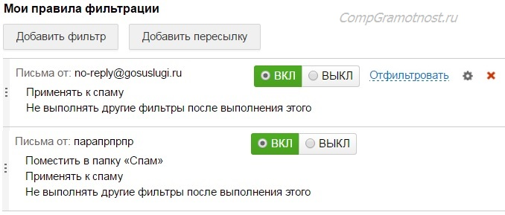
Рис. 10. Правила фильтрации: какие письма НЕ надо отправлять в Спам Mail.ru

Вы думаете, что как только Вы настроили фильтр указанным выше способом, то письма Mail ru из Спама автоматически перейдут во Входящие? Нет,
фильтр настроен для новых писем Mail.ru, которые придут в недалеком будущем, а старые письма из Спама надо переместить вручную во Входящие или в другую папку.

Перемещаем письма Mail ru из Спама
Чтобы старые нужные письма из Спама переместить во Входящие или иную папку, можно воспользоваться одним из двух способов:
нажать на кнопку “Не спам”, тогда письмо перейдет во “Входящие”,
либо использовать команду “Переместить”, тогда письмо из Спама можно переместить в любую папку.
Как использовать команду “Переместить” для писем в папке Спам, рассмотрим ниже:

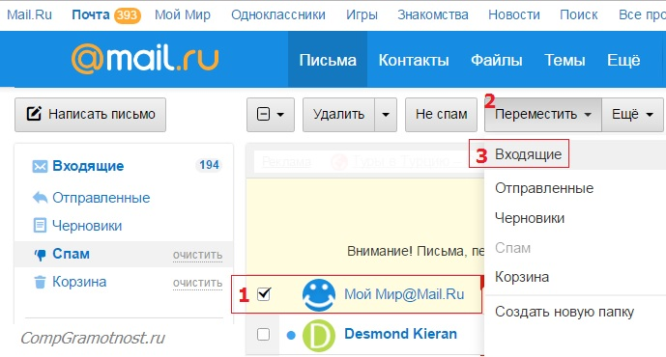
Рис. 11. Команда “Переместить” выделенное письмо из Спама mail.ru, например, во “Входящие”

1 на рис. 11 – в папке Спам выделяем письмо, которое надо переместить во Входящие,
2 – клик по команде “Переместить”,
3 на рис. 11 – клик по опции “Входящие”. После этого письма mail.ru из Спама будет перемещено во Входящие.

